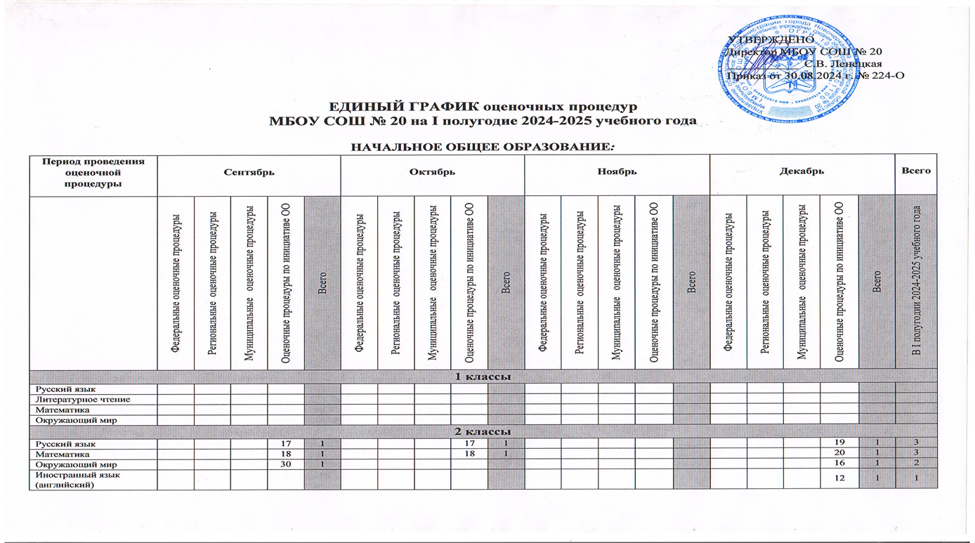

3 классы
Русский язык |  |  |  | 18 | 1 |  |  |  | 16 | 1 |  |  |  | 25 | 1 |  |  |  | 18 | 1 | 4
Математика |  |  |  | 19 | 1 |  |  |  | 17 | 1 |  |  |  | 26 | 1 |  |  |  | 19 | 1 | 4
Окружающий мир |  |  |  |  |  |  |  |  | 21 | 1 |  |  |  |  |  |  |  |  | 23 | 1 | 2
Иностранный язык (английский) |  |  |  |  |  |  |  |  | 21 | 1 |  |  |  |  |  |  |  |  |  |  | 1
4 классы
Русский язык |  |  |  | 17 | 1 |  |  |  | 17 | 1 |  |  |  |  |  |  |  |  | 19 | 1 | 3
Литературное чтение |  |  |  |  |  |  |  |  |  |  |  |  |  |  |  |  |  |  |  |  | 0
Математика |  |  |  | 18 | 1 |  |  |  | 18 | 1 |  |  |  |  |  |  |  |  | 20 | 1 | 3
Окружающий мир |  |  |  | 30 | 1 |  |  |  |  |  |  |  |  |  |  |  |  |  | 16 | 1 | 2
Иностранный язык (английский) |  |  |  |  |  |  |  |  | 21 | 1 |  |  |  |  |  |  |  |  | 25 | 1 | 2

ОСНОВНОЕ ОБЩЕЕ ОБРАЗОВАНИЕ:
Период проведения оценочной процедуры | Сентябрь |  |  |  |  | Октябрь |  |  |  |  | Ноябрь |  |  |  |  | Декабрь |  |  |  |  | Всего
 | Федеральные оценочные процедуры | Региональные оценочные процедуры | Муниципальные оценочные процедуры | Оценочные процедуры по инициативе ОО | Всего | Федеральные оценочные процедуры | Региональные оценочные процедуры | Муниципальные оценочные процедуры | Оценочные процедуры по инициативе ОО | Всего | Федеральные оценочные процедуры | Региональные оценочные процедуры | Муниципальные оценочные процедуры | Оценочные процедуры по инициативе ОО | Всего | Федеральные оценочные процедуры | Региональные оценочные процедуры | Муниципальные оценочные процедуры | Оценочные процедуры по инициативе ОО | Всего | В I полугодии 2024-2025 учебного года
5 классы
Русский язык |  |  |  | 11 | 1 |  |  |  | 23 | 1 |  |  |  | 27 | 1 |  |  |  | 16 | 1 | 4
Литература |  |  |  |  |  |  |  |  |  |  |  |  |  |  |  |  |  |  | 26 | 1 | 1
Иностранный язык (английский) |  |  |  | 20 | 1 |  |  |  | 24 | 1 |  |  |  | 26 | 1 |  |  |  | 13 | 1 | 4
Математика |  |  |  | 10 | 1 |  |  |  |  |  |  |  |  | 7 | 1 |  |  |  |  |  | 2
История |  |  |  |  |  |  |  |  |  |  |  |  |  |  |  |  |  |  | 20 | 1 | 1
Биология |  |  |  |  |  |  |  |  |  |  |  |  |  |  |  |  |  |  | 12 | 1 | 1
6 классы
Русский язык |  |  |  | 12 | 1 |  |  |  | 2, 16, 18 | 3 |  |  |  | 15, 22 | 2 |  |  |  | 11, 25 | 2 | 8
Иностранный язык (английский) |  |  |  |  |  |  |  |  | 4 | 1 |  |  |  | 20 | 1 |  |  |  | 4, 20 | 2 | 4
Литература |  |  |  |  |  |  |  |  |  |  |  |  |  |  |  |  |  |  | 19 | 1 | 1
Математика |  |  |  | 11 | 1 |  |  |  |  |  |  |  |  |  |  |  |  |  | 12 | 1 | 2
История России. Всеобщая история |  |  |  |  |  |  |  |  |  |  |  |  |  |  |  |  |  |  | 18 | 1 | 1
Обществознание |  |  |  |  |  |  |  |  |  |  |  |  |  |  |  |  |  |  |  |  | 0
География |  |  |  |  |  |  |  |  |  |  |  |  |  |  |  |  |  |  |  |  | 0
7 классы
Русский язык |  |  |  | 10, 16 | 2 |  |  |  | 1 | 1 |  |  |  | 25 | 1 |  |  |  | 2, 18, 25 | 3 | 7
Иностранный язык (английский) |  |  |  | 17 | 1 |  |  |  | 4, 16 | 2 |  |  |  | 12 | 1 |  |  |  | 18 | 1 | 5
Алгебра |  |  |  | 11 | 1 |  |  |  | 6 | 1 |  |  |  |  |  |  |  |  |  |  | 2
Геометрия |  |  |  |  |  |  |  |  |  |  |  |  |  |  |  |  |  |  |  |  | 0
Информатика |  |  |  |  |  |  |  |  |  |  |  |  |  |  |  |  |  |  |  |  | 0
История России. Всеобщая история |  |  |  |  |  |  |  |  |  |  |  |  |  | 26 | 1 |  |  |  |  |  | 1
Биология |  |  |  |  |  |  |  |  |  |  |  |  |  |  |  |  |  |  | 9 |  | 1
Физика |  |  |  |  |  |  |  |  |  |  |  |  |  |  |  |  |  |  | 26 | 1 | 1
8 классы
Русский язык |  |  |  | 10 | 1 |  |  |  | 1, 10, 22 | 3 |  |  |  | 27 | 1 |  |  |  | 23 | 1 | 6
Литература |  |  |  |  |  |  |  |  |  |  |  |  |  |  |  |  |  |  |  |  | 0
Иностранный язык (английский) |  |  |  | 20 | 1 |  |  |  | 11 | 1 |  |  |  | 26 | 1 |  |  |  | 13 | 1 | 4
Алгебра |  |  |  |  |  |  |  |  |  |  |  |  |  | 11 | 1 |  |  |  | 16 | 1 | 2
Геометрия |  |  |  |  |  |  |  |  | 8 | 1 |  |  |  |  |  |  |  |  | 6 | 1 | 2
Информатика |  |  |  |  |  |  |  |  |  |  |  |  |  |  |  |  |  |  |  |  | 0
История России. Всеобщая история |  |  |  |  |  |  |  |  |  |  |  |  |  | 27 | 1 |  |  |  |  |  | 1
Обществознание |  |  |  |  |  |  |  |  |  |  |  |  |  |  |  |  |  |  |  |  | 0
Биология |  |  |  |  |  |  |  |  |  |  |  |  |  |  |  |  |  |  | 13 |  | 1
Физика |  |  |  | 19 | 1 |  |  |  |  |  |  |  |  |  |  |  |  |  | 17 | 1 | 1
Химия |  |  |  |  |  |  |  |  | 14 | 1 |  |  |  |  |  |  |  |  |  |  | 1
9 классы
Русский язык |  |  |  | 20 | 1 |  |  |  | 2, 21 | 2 |  |  |  | 8 | 1 |  |  |  | 2, 11 | 2 | 6
Литература |  |  |  | 12 | 1 |  |  |  |  |  |  |  |  |  |  |  |  |  |  |  | 1
Иностранный язык (английский) |  |  |  | 26 | 1 |  |  |  | 8 | 1 |  |  |  | 15 | 1 |  |  |  | 10 | 1 | 4
Алгебра |  |  |  |  |  |  |  |  | 23 | 1 |  |  |  |  |  |  |  |  | 4 | 1 | 2
Геометрия |  |  |  |  |  |  |  |  | 25 | 1 |  |  |  |  |  |  |  |  | 6 | 1 | 2
Информатика |  |  |  |  |  |  |  |  |  |  |  |  |  |  |  |  |  |  |  |  | 0
История России. Всеобщая история |  |  |  |  |  |  |  |  |  |  |  |  |  | 27 | 1 |  |  |  |  |  | 1
Обществознание |  |  |  |  |  |  |  |  |  |  |  |  |  |  |  |  |  |  | 13 | 1 | 1
Биология |  |  |  |  |  |  |  |  |  |  |  |  |  |  |  |  |  |  | 17 |  | 1
Физика |  |  |  | 17 | 1 |  |  |  | 24 | 1 |  |  |  |  |  |  |  |  | 17 | 1 | 3
Химия |  |  |  | 18 | 1 |  |  |  | 22 | 1 |  |  |  |  |  |  |  |  |  |  | 2
География |  |  |  |  |  |  |  |  | 18 | 1 |  |  |  |  |  |  |  |  | 28 | 1 | 2

СРЕДНЕЕ ОБЩЕЕ ОБРАЗОВАНИЕ:
Период проведения оценочной процедуры |  | Сентябрь |  |  |  |  |  |  |  |  | Октябрь |  |  |  |  | Ноябрь |  |  |  |  | Декабрь |  |  |  |  |  |  | Всего
 |  | Федеральные оценочные процедуры |  | Региональные оценочные процедуры |  | Муниципальные оценочные процедуры |  | Оценочные процедуры по инициативе ОО |  | Всего | Федеральные оценочные процедуры | Региональные оценочные процедуры | Муниципальные оценочные процедуры | Оценочные процедуры по инициативе ОО | Всего | Федеральные оценочные процедуры | Региональные оценочные процедуры | Муниципальные оценочные процедуры | Оценочные процедуры по инициативе ОО | Всего | Федеральные оценочные процедуры |  | Региональные оценочные процедуры |  | Муниципальные оценочные процедуры | Оценочные процедуры по инициативе ОО | Всего | В I полугодии 2024-2025 учебного года
10 класс
Русский язык |  |  |  |  |  |  | 19 |  | 1 |  |  |  |  | 28 | 1 |  |  |  |  |  |  |  |  |  |  |  |  | 2
Литература |  |  |  |  |  |  |  |  |  |  |  |  |  |  |  |  |  |  |  |  |  |  |  |  |  | 10 | 1 | 1
Иностранный язык (английский) |  |  |  |  |  |  |  |  |  |  |  |  |  | 23 | 1 |  |  |  |  |  |  |  |  |  |  | 5 | 1 | 2
Алгебра и начала математического анализа |  |  |  |  |  |  | 11 |  | 1 |  |  |  |  | 9 | 1 |  |  |  | 11 | 1 |  |  |  |  |  | 9, 25 | 2 | 5
Геометрия |  |  |  |  |  |  |  |  |  |  |  |  |  | 22 | 1 |  |  |  |  |  |  |  |  |  |  |  |  | 1
Информатика |  |  |  |  |  |  |  |  |  |  |  |  |  |  |  |  |  |  |  |  |  |  |  |  |  |  |  | 0
История |  |  |  |  |  |  |  |  |  |  |  |  |  |  |  |  |  |  | 11 | 1 |  |  |  |  |  |  |  | 1
Обществознание |  |  |  |  |  |  |  |  |  |  |  |  |  |  |  |  |  |  |  |  |  |  |  |  |  | 17 | 1 | 1
Биология |  |  |  |  |  |  |  |  |  |  |  |  |  |  |  |  |  |  |  |  |  |  |  |  |  | 13 |  | 0
Физика |  |  |  |  |  |  |  |  |  |  |  |  |  |  |  |  |  |  | 28 | 1 |  |  |  |  |  | 19 | 1 | 2
Химия |  |  |  |  |  |  |  |  |  |  |  |  |  |  |  |  |  |  |  |  |  |  |  |  |  | 19 | 1 | 1
11 классы
Русский язык |  |  |  |  |  |  | 19 |  | 1 |  |  |  |  |  |  |  |  |  | 28 | 1 |  |  |  |  |  |  |  | 2
Литература |  |  |  |  |  |  |  |  |  |  |  |  |  | 8 | 1 |  |  |  | 19 | 1 |  |  |  |  |  |  |  | 2
Иностранный язык (английский) |  |  |  |  |  |  |  |  |  |  |  |  |  | 10 | 1 |  |  |  | 14 | 1 |  |  |  |  |  | 6 | 1 | 3
Алгебра и начала математического анализа |  |  |  |  |  |  | 11 |  | 1 |  |  |  |  | 7 | 1 |  |  |  | 6 | 1 |  |  |  |  |  | 2 | 1 | 4
Геометрия |  |  |  |  |  |  |  |  |  |  |  |  |  |  |  |  |  |  | 15 | 1 |  |  |  |  |  | 24 | 1 | 2
Информатика |  |  |  |  |  |  |  |  |  |  |  |  |  |  |  |  |  |  |  |  |  |  |  |  |  |  |  | 0
История |  |  |  |  |  |  |  |  |  |  |  |  |  |  |  |  |  |  |  |  |  |  |  |  |  | 2 | 1 | 1
Обществознание |  |  |  |  |  |  |  |  |  |  |  |  |  |  |  |  |  |  |  |  |  |  |  |  |  | 20 | 1 | 1
Физика |  |  |  |  |  |  |  |  |  |  |  |  |  | 17 | 1 |  |  |  |  |  |  |  |  |  |  | 24 | 1 | 2
Химия |  |  |  |  |  |  |  |  |  |  |  |  |  |  |  |  |  |  |  |  |  |  |  |  |  | 5 | 1 | 1

